concesionario campusCars

jean franco Guerrero Acero

T2

pedro felipe Gomez bonilla

CAMPUSLANDS

sandbox

Ruta Java

Tibu

2024

# Planificación

## Construcción del Modelo Conceptual

El modelo conceptual contiene entidades con sus atributos correspondientes siendo relacionados de una forma adecuada

### Descripción

este modelo conceptual contiene entidades, atributos y relaciones en donde se pueden encontrar de uno a muchos o de muchos a muchos

### Gráfica

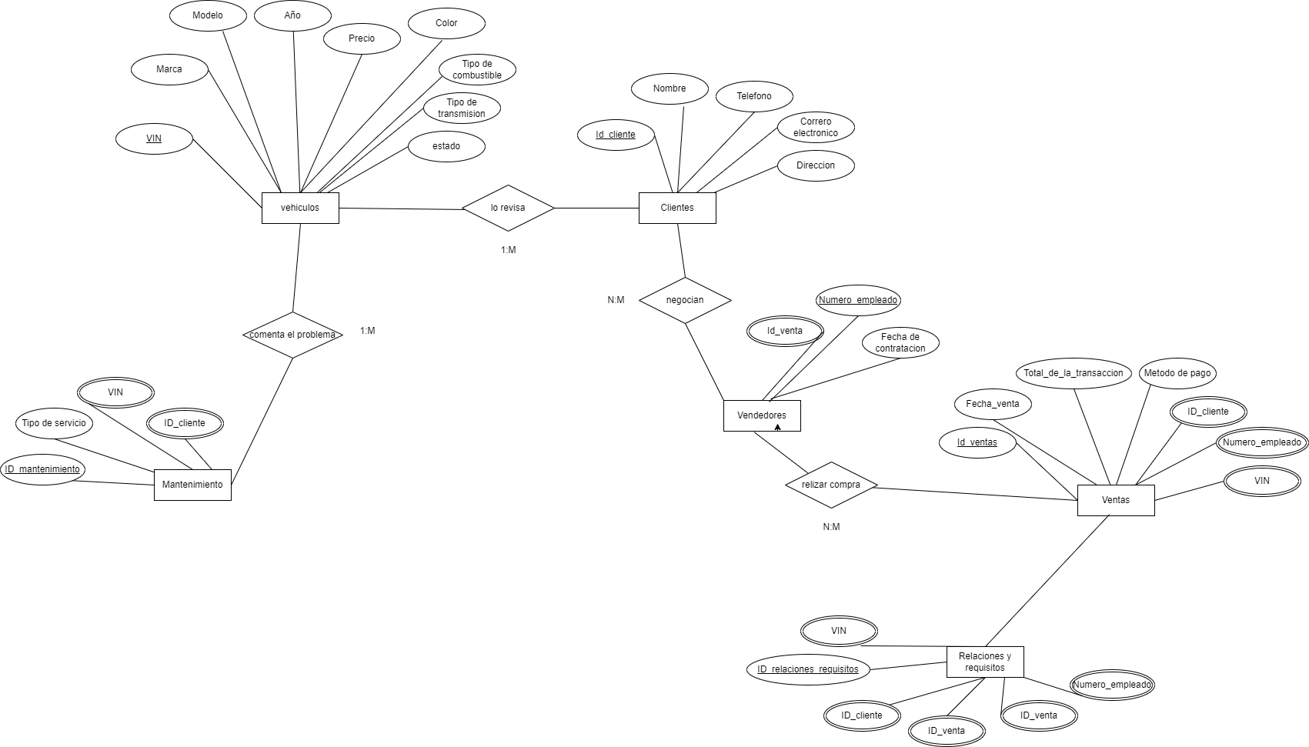

### Descripción Técnica

las relaciones se trabajaron de esta manera.

* Los vehículos están relacionados con clientes y con el mantenimiento ya que ellos dependen de este.
* los clientes se relacionan con los vendedores ya que tiene que haber un negocio entre estos dos para que se pueda llegar a la compra de un vehículo
* vendedores pasa a relacionarse con la ventas ya que al poder llegar a un acuerdo con el cliente
* ventas relacionado con relaciones y requisitos ya que se tiene que tener en cuenta la información de el cliente para poder registrar la venta

## Construcción del Modelo Lógico

este modelo contiene tablas donde se resaltan la llaves primarias y foráneas y las relaciones entre ellas

### Descripción

se agregaron nuevas entidades en este modelo ya que al momento de relacionarla se encontró que existían de muchos a muchos

### Gráfica

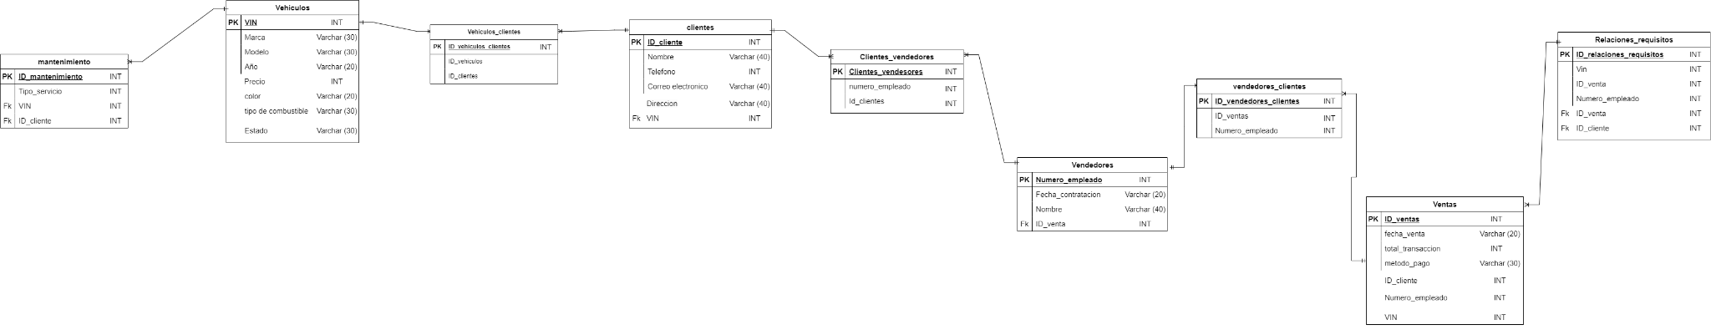

### Descripción Técnica

las entidades que se agregaron fueron, clientes_vehiculos, clientes_vendedores, vendedores_ventas

## Normalización del Modelo Lógico

### Primera Forma Normal (1FN)

en la primera forma normal es en se acoplan las tablas al modelo atómico y que la si se necesita expandir sea de forma vertical y no horizontal

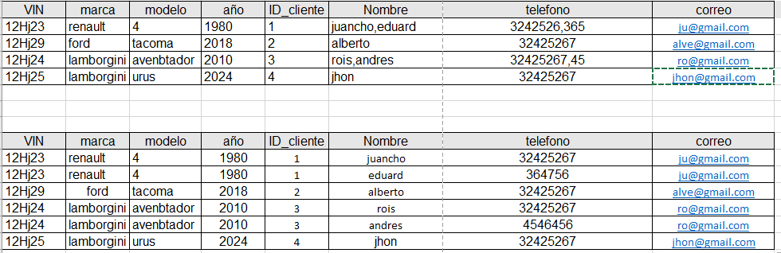

segunda forma normal

se separa en diferentes tabla las que no están unidas a la primary key de la tabla

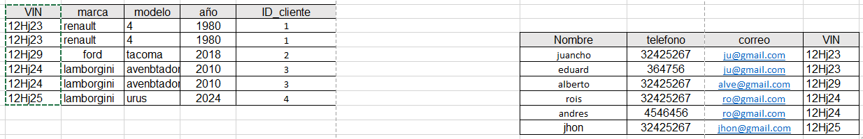

### Código

